中國文化大學高教深耕計畫成果紀錄表
子計畫 | C1-3-4創造力思維與實作能力提升人才培育-創客中心
具體作法 | 華岡創客中心
主題 | 誤入創業的青年-尋找意外的起點
內容  （活動內容簡述/執行成效） | 主辦單位：研發處  活動日期：2025/10/13 13:00-15:00  活動地點：大慈館B1創客中心  主 講 者：陳暐翰老師  參與人數： 19 人  內 容：  中國文化大學研發處於2024年10月13日辦理誤入創業的青年-尋找意外的起點課程，本次邀請凌博公司的陳暐翰老師來位同學們介紹學校可以使用哪些資源幫助自己完成想要去做的事業內容。透過老師自己的創業經歷，讓同學理解如何有效的整合及利用校方提供的資源。並告訴同學們產品試做的簡易化流程與商品化設計可以怎麼去做初步的拆解。  執行成效：  陳暐翰老師在學期間參加了南台科大的USR計畫、U START計畫，進而將自己所的科技專業和曾經從事過的活動全部揉合在一起，將之變成是一份事業。在本次的課程中，讓同學理解在校內每一個看起來不起眼的活動或課程，若自己可以自行把各種資源化0為整，可以有很龐大的資源可以拿來所用。
 | 活動照片電子檔名稱  (請用英數檔名) | 活動照片內容說明(每張20字內)
 | 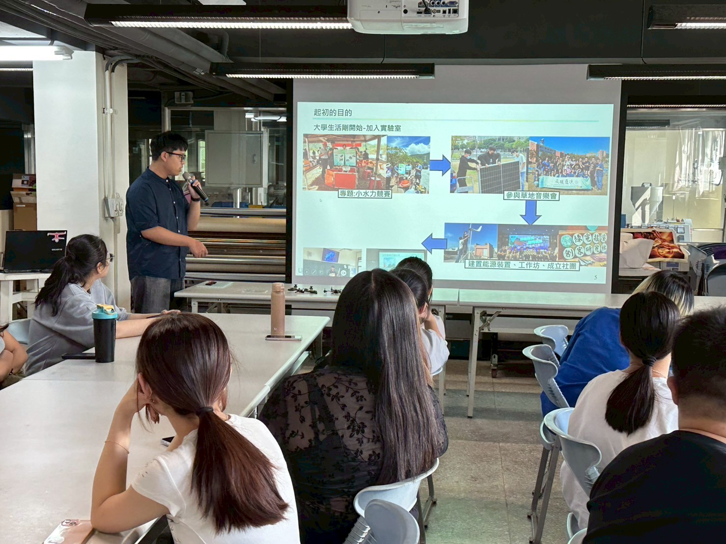  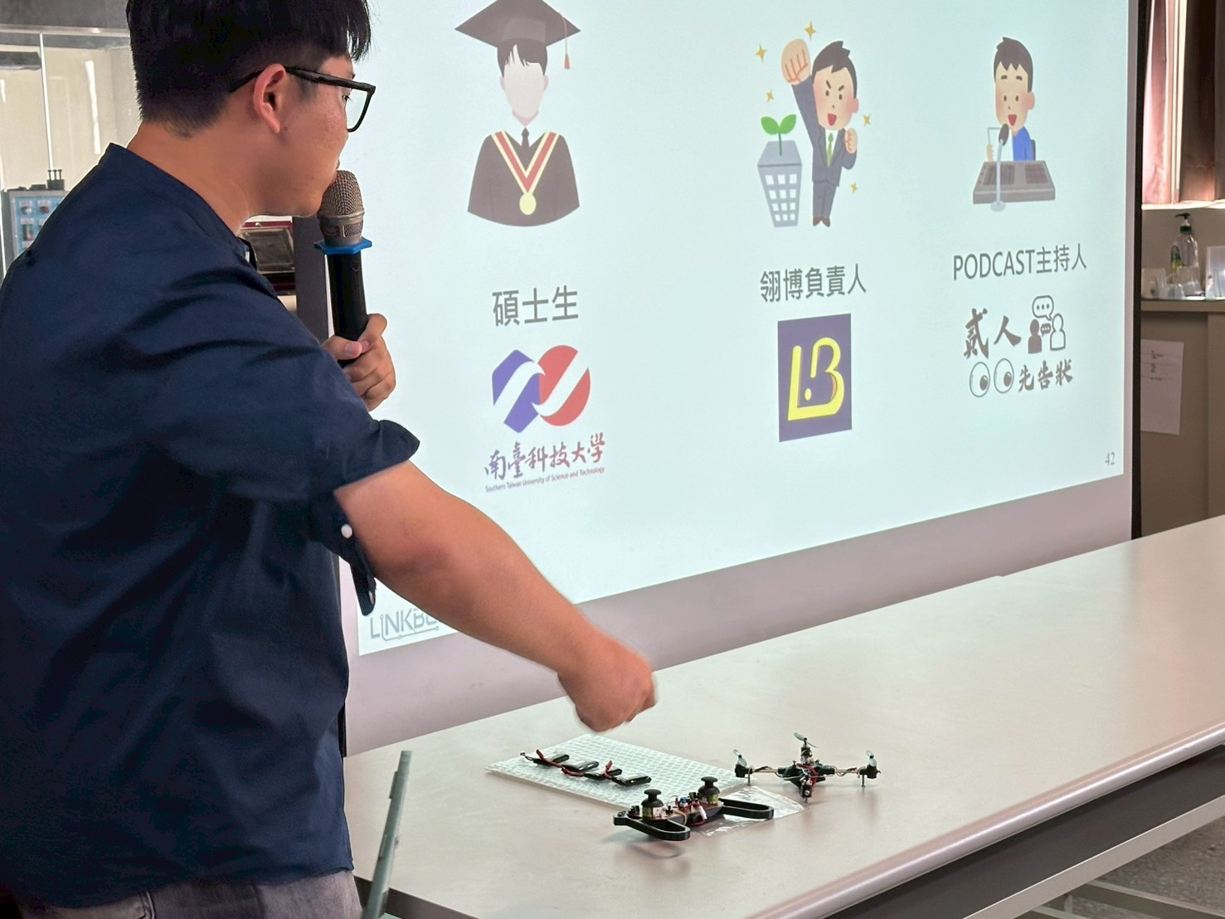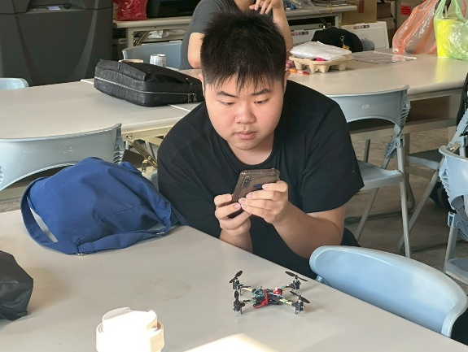 | 課程介紹
 | 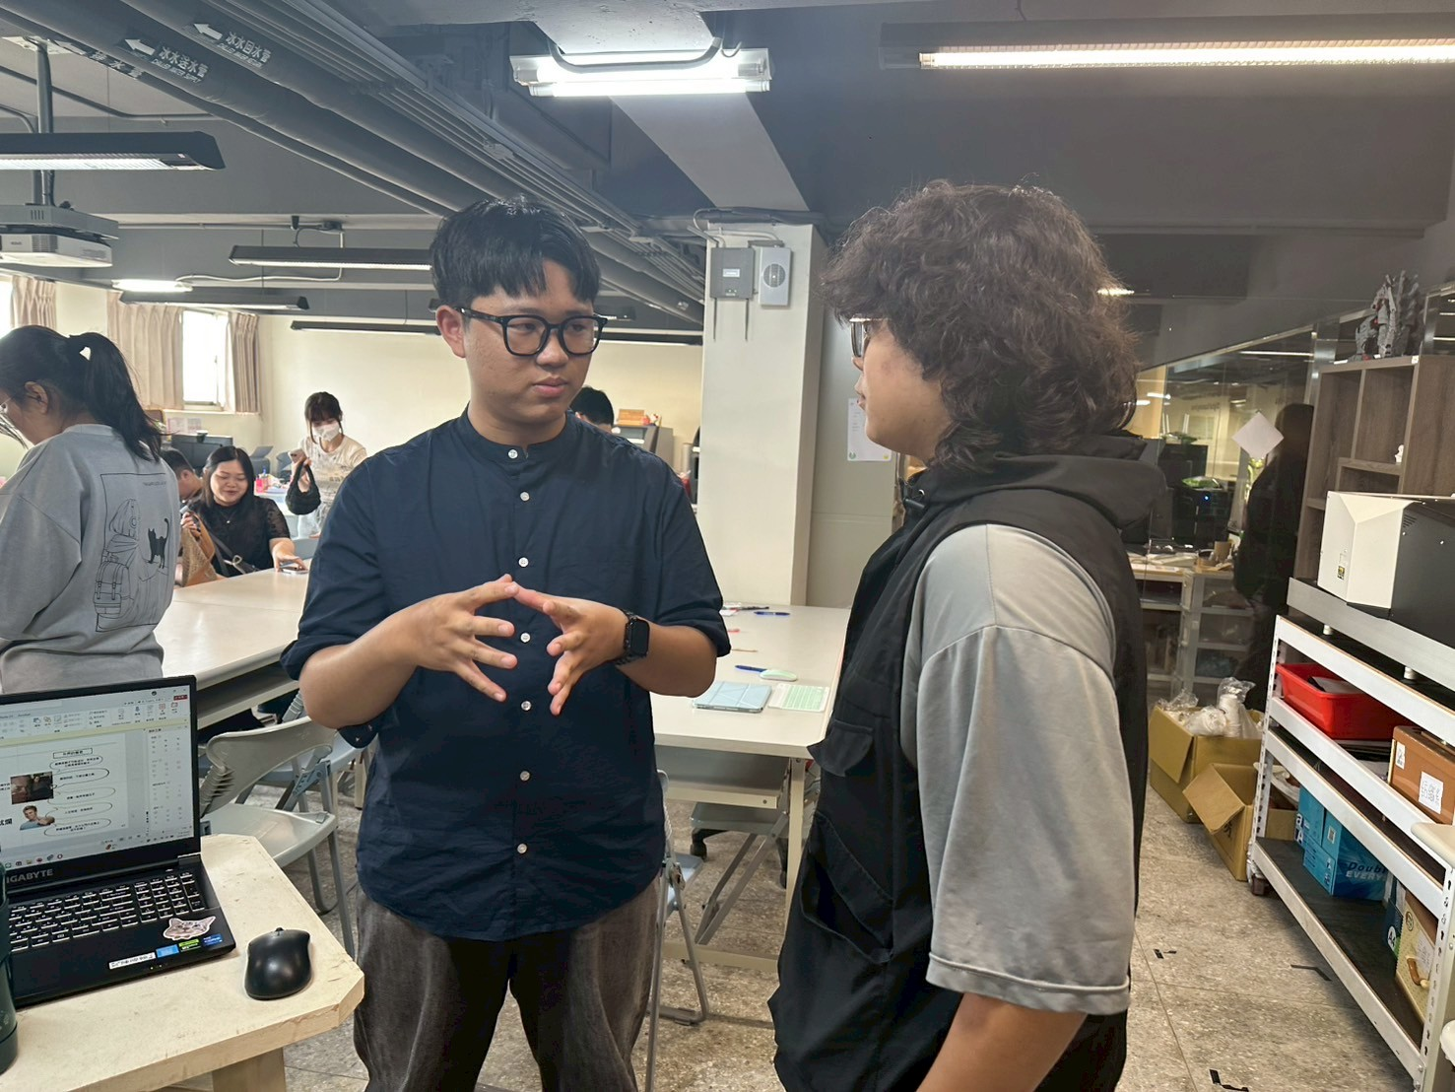  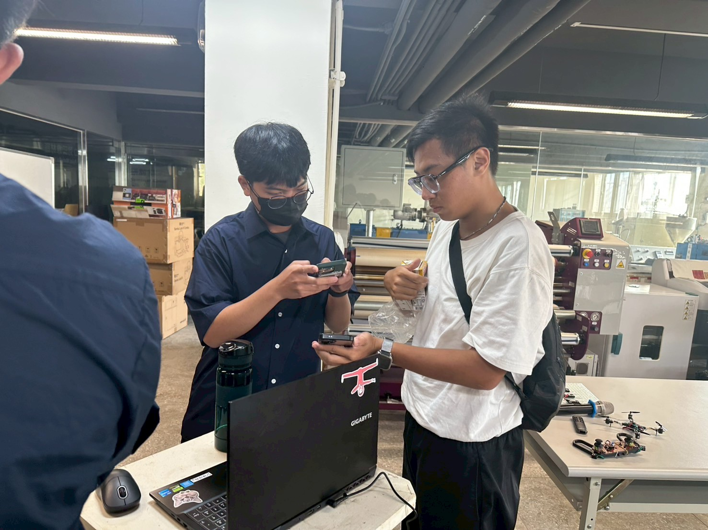 | 課後交流

